CARACTERIZAÇÃO DA PIMENTA VERMELHA BRASILEIRA USADA NA PRODUÇÃO CARVÃO PIROLÍTICO

Amanda Alves Domingos Maia¹, Leandro Cardoso de Morais²

- estudante de Doutorado, Ciências Ambientais, UNESP campus Sorocaba, aadmaia@yahoo.com.br,
- professor e pesquisador, Engenharia Ambiental, UNESP campus Sorocaba, leandro@sorocaba.unesp.br
Pós-Graduação em Ciências Ambientais, Departamento Engenharia Ambiental, UNESP campus Sorocaba, Av. 3 de março, 511 – CEP: 18087-180, Telefone: (15) 3238-3400 Ramal: 3429, Sorocaba – SP, Brasil.

Resumo - A caracterização da biomassa é extremamente importante porque o estudo de novos produtos em todo o mundo vem aumentando devido à utilização de muitos processos de descontaminação de água, em que os poluentes são removidos e transferidos para a biomassa. A pimenta vermelha brasileira, Capsicum baccatum var. Pendulum, está sendo estudada com o objetivo de ser usada como biomassa na sorção de metais pesados ​​e produtos orgânicos. Assim, o objetivo deste estudo foi caracterizar a pimenta vermelha usando Difração de Raio-X e Espectroscopia de Reflexão Difusa e Transformada de Fourier para detectar elementos químicos, Microscopia Eletrônica de Varredura (MEV) e Espectroscopia de Energia Dispersiva (EDS) para análise morfológica. As análises químicas mostraram alguns elementos como carbono, oxigênio, ferro, alumínio, óxido de berílio, lítio, molibdênio, potássio e outros. Alguns grupos funcionais, cetona, hidroxila, metila e metileno, também foram identificados.

Palavras-chave: Biomassa. Pirólise. Capsicum baccatum var. Pendulum

Introdução
Algo que vem sendo observado há alguns anos, é o crescimento de fontes poluidoras, em especial o lançamento de esgotos e efluentes industriais nos leitos dos nossos rios. Com isso, a sociedade brasileira se vê obrigada cada vez mais a investir recursos para o tratamento da água (ALBA et al., 2006; BENDASSOLII et al., 2003; CAJARAVILLE et al., 2000; MOREIRA, 2010).
Portanto, a preservação dos recursos hídricos se faz importante para saúde pública, pois, além de garantir a preservação da vida silvestre, assegura o desenvolvimento da economia, a qualidade de vida da população local (QUEIROZ et al., 2008; OLIVEIRA, 2012; PERBICHE-NEVES et al., 2012).
Dessa forma, pesquisas atuais permitem uma avaliação mais detalhada e específica da real contaminação ambiental e dos potenciais riscos para a população de organismos expostos (MUTTI, 1999).
O gênero Capsicum é um membro da família Solanaceae e consiste em cinco espécies domesticadas (CASALI; COUTO, 1984). O gênero tem sido cultivado e comercializado em inúmeras regiões tropicais da América Latina (NUEZ et al., 1996), e é um dos vegetais mais importantes econômica e agronomicamente, sendo consumidos frescos ou industrializados (BENNETT; KIRBY, 1968; LUO et al. 2010).
O objetivo deste trabalho foi caracterizar a pimenta vermelha utilizada como biomassa para produção de carvão pirolítico usado na sorção de poluentes orgânicos e metais potencialmente tóxicos, através Difração de Raios-X (DRX), Espectroscopia por Reflexão Difusa no Infravermelho com Transformada de Fourier (DRIFTS) para detectar elementos químicos e Microscopia Eletrônica de Varredura (MEV) seguido por Espectroscopia de Energia Dispersiva (EDS) para análise morfológica.

Materiais e Métodos
Preparação da Amostra
As pimentas são parte da riqueza cultural do Brasil e um patrimônio valioso para a nossa biodiversidade. São cultivadas em todo o país. No Brasil, as regiões de maior produção de pimenta vermelha são representadas pelos Estados de São Paulo, Rio grande do Sul, Goiás, Ceará, Minas Gerais e Bahia (EMBRAPA, 2013).
A pimenta vermelha brasileira, Capsicum baccatum var. Pendulum, utilizada neste estudo foi facilmente encontrada em lojas alimentícias. Esse vegetal tem um ciclo de 90 dias, pode ser colhida 100-120 dias após a semeadura e sua produtividade é 10.000,00 kg/ha.
A pimenta vermelha passou por um processo de secagem natural, seguido por secagem em estufa a 110°C até peso constante. Após secagem, as amostras foram trituradas num moinho Wiley, MA048 - Marconi, seguido por peneiramento, peneira ABNT 200#. A fim de obter uma biomassa, o pó de pimenta vermelha seca (PVS) passou pelo processo de pirólise (PVP), em um forno mufla, Quimis Q318S21, em temperaturas de 250°C, 350°C, 450°C e 600°C.

Análises de Difração de Raios-X (DRX)
Foram realizadas usando Difratômetro de Raios-X PANalytical, modelo X’Pert PRO, nas condições e k-α of Cu com ângulo θ to 2θ, energia 40 Kv 30 mA e alcance de 3s, de 3°C até 65°C e tamanho do passo de 0,05. A identificação das fases cristalinas foi obtida por comparação dos difratogramas das amostras com a base de dados de PDF2 ICDD- Centro Internacional de Dados de Difração 2003 and PAN-ICSD-Base de Dados Estrutura Cristal Inorgânica PANalytical 2007 and “X'Pert HighScore Plus", "2.2a (2.2.1)", 2006.

Espectroscopia por Reflexão Difusa no Infravermelho com Transformada de Fourier (DRIFTS)
As análises foram realizadas em equipamento Jasco FT/IR-410 que permite a análise em superfícies não totalmente planas, de modo que o substrato pode ser contínuo ou fragmentado.

Microscopia Eletrônica de Varredura (MEV) e por Espectroscopia de Energia Dispersiva (EDS)
Análises foram realizadas em MEV e EDS de modelo JEOL JSM-6010LA. Amostras não metalizadas foram coladas em fitas de cobre e observadas aplicando um potencial de alcance de 1kV até 10kV.

Resultados e Discussão
Análises de Difração de Raios-X (DRX)

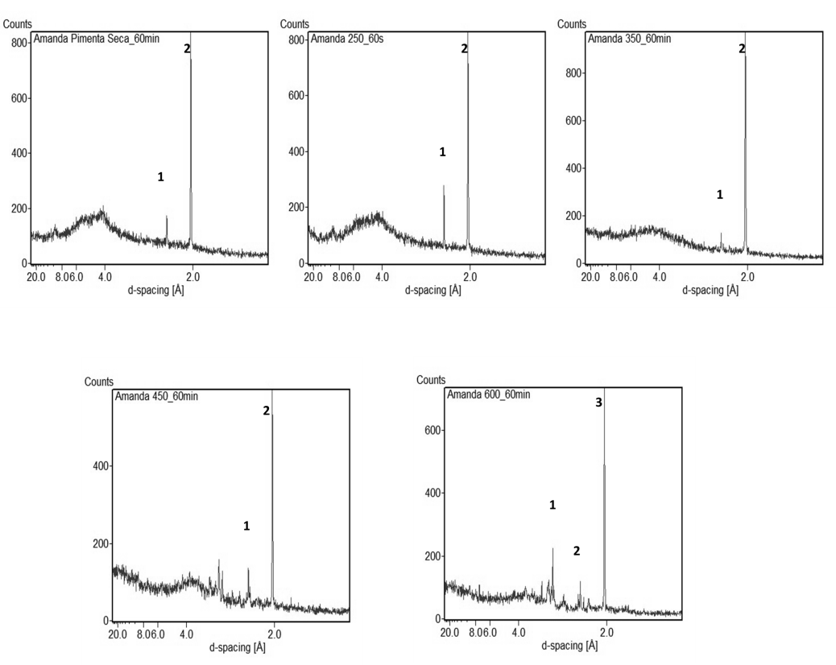
A Figura 1 mostra os difratogramas da PVS e PVP, em várias temperaturas. De acordo com a figura, foi possível identificar os componentes mostrados na Tabela 1, a seguir.
Figura 1: Difratograma de caracterização de Pimenta Vermelha Brasileira

Tabela 1: Elementos identificados pela Difração de Raios-X
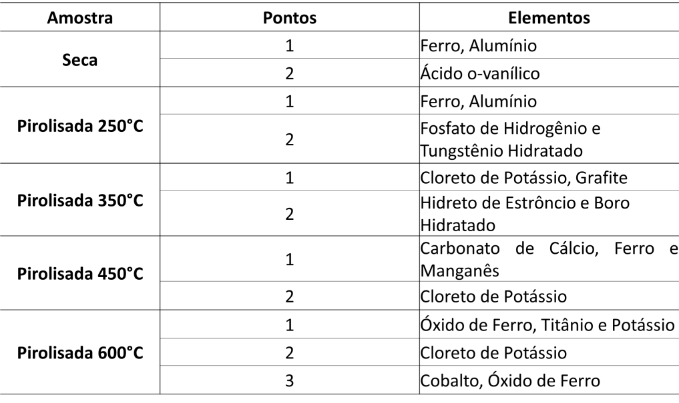

Espectroscopia por Reflexão Difusa no Infravermelho com Transformada de Fourier (DRIFTS)
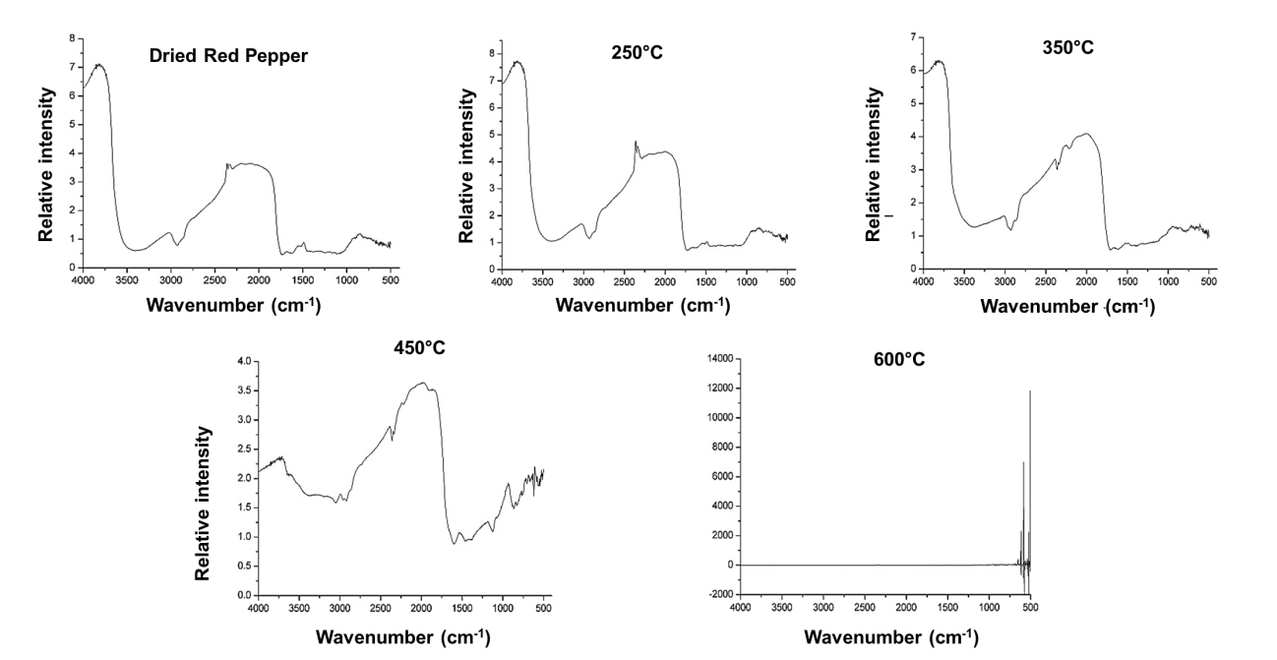
A Figura 2 mostra a análise de DRIFTS para amostras de PVS a 110°C e o PVP a 250°C, 350°C, 450°C e 600°C.
Figura 2: Espectro de PVS a 110°C e PVP a 250°C, 350°C, 450°C e 600°C.

Analisando a figura também é possível observar a presença de alguns grupos funcionais ao longo do comprimento de onda. Nota-se que a biomassa apresenta grupos funcionais como a hidroxila, ciclopentanona, o-xileno, acetileno/alcinos, metila, metileno, acetona e anisol (álcool).
As curvas que representam a PVS e PVP a 250°C, 350°C, na banda de 3,560 centímetros⁻¹ caracterizam o grupo hidroxila (-OH), presente na celulose e lignina, caracterizando plantas vasculares.
Nas amostras de PRM e PRP a 250°C, 350°C, em 2900 cm⁻¹ é representado pelo grupo cetona (-C=O). Para o PVP a 450°C, a banda de 2400 centímetros⁻¹ representa o grupo metila e metileno.
O PVP e PVS 250°C e 350°C na região de 1740cm⁻¹ representa ciclopentanona (C₅H₈O). A banda de 1,550 centímetros⁻¹ da PVS e PVP a 250°C, 350°C e 450°C, tem o grupo de anisole (C₇H₈O). O espectro de PVP a 450°C apresenta na faixa de 1,200cm⁻¹ grupo acetileno/alcinos (C₂H₂) e na região 1,050cm⁻¹ o grupo o-xileno (C₈H₁₀). O espectrograma do PVP a 600°C não apresentou resultado significativo.

Microscopia Eletrônica de Varredura (MEV) e por Espectroscopia de Energia Dispersiva (EDS)
A Figura 3, a seguir, mostra as micrografias do pó de pimenta vermelha seca a 110°C e pirolisadas a 250°C, 350°C, 450°C e 600°C, respectivamente, aumentadas 250X.
O aumento de temperatura de 250°C a 600°C promove a diminuição de porosidade e densificação das partículas resultantes a 600°C, quando comparadas com as existentes a 250°C, em função da sinterização destas. Este fato pode ser observado quando comparadas micrografias em graus de aumento equivalentes, sobretudo nas de maior grau (MORAIS, 2006).
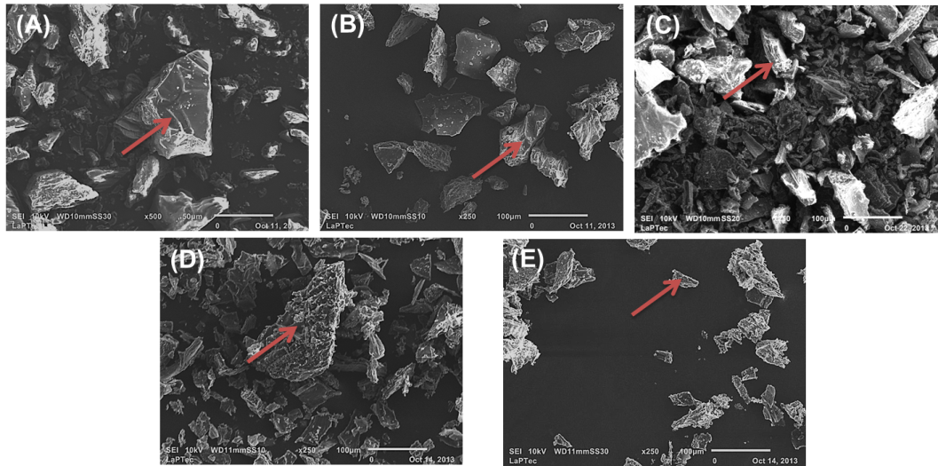
Figura 3: Microscopia Eletrônica de Varredura da Pimenta Vermelha Seca a 110°C (A), pirolisada 250°C (B), 350°C(C), 450°C (D) e 600°C (E), com aumento de 250X.
A figura também mostra que há a presença de rachaduras no PVP a 250°C, 350°C, 450°C e 600°C, enquanto que o PVS se mostrou mais rígido, com uma superfície mais lisa e plana. No entanto, o PVP em temperaturas mais elevadas, como 350°C, 450°C e 600°C mostraram uma superfície mais irregular, em relação ao carvão pirolisados ​​a 250°C.
Ao comparar as micrografias pode ser visto que a morfologia da superfície foi modificada em diferentes períodos de pirólise. Esta mudança ocorreu como resultado da liberação de voláteis, decomposição da matéria orgânica e desidroxilação da porção inorgânica, ocorrida em temperaturas mais altas, até 400°C.
A Figura 4 mostra a análise EDS proveniente de imagens captadas por MEV, onde os pontos analisados ​​são mostrados na Figura 3, acima. O EDS permite uma análise semi-qualitativa de substâncias químicas presentes nas amostras de PVS e PVP. Alguns dos elementos químicos identificados foi carbono, oxigénio, nitrogênio, sódio, potássio, cloro, magnésio, chumbo, enxofre, silício e fósforo.

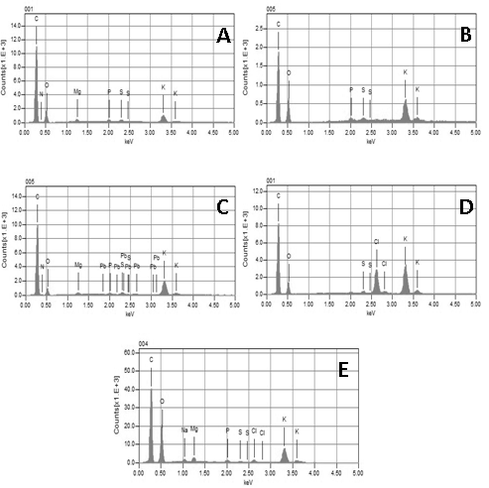
Figura 4: EDS de PVS 110°C (A) e PVP 250°C (B), 350°C (C), 450°C (D) e 600°C (E). Aumento 250X.

Conclusão
A caracterização da pimenta vermelha Brasileira é extremamente importante para a continuação deste trabalho, cujo objetivo é usar sua biomassa na sorção de poluentes orgânicos e metais potencialmente tóxicos, promovendo a descontaminação da água.
O estudo mostrou que análises de DRX associadas à análises químicas podem ser usadas como um procedimento padrão para identificar carvão proveniente de biomassa.
O estudo mostrou também, que a pimenta pode ser utilizada na produção de biomassa para biorremediação e sorção de poluentes aquáticos.

Agradecimentos
Agradecemos a CAPES (Coordenação de Aperfeiçoamento de Pessoal de Nível Superior)
Laboratório de Plasmas Tecnológicos (LaPTec)

Referências Bibliográficas
ALBA, J. M. F.; BÜTTOW, M. V.; BRITES, G. M. Avaliação de insumos agrícolas por meio de testes ecotoxicológicos: fase preliminar. 1 ed. Pelotas: Editora Embrapa/CPACT. 2006. Comunicado Técnico, 134. 4p.

BENDASSOLLI, J. A., MÁXIMO, E.; TAVARES, G. A.; IGNOTO, R. DE F. Gerenciamento de resíduos químicos e águas servidas no laboratório de isótopos estáveis do CENA/USP. Quimica Nova, Vol. 26, No. 4, 612-617, 2003

BENNETT, D.J., KIRBY, G.W., Constitution and biosynthesis of capsaicin. J ChemSoc C 4: 442–446, 1968.

CAJARAVILLE, M. P., BEBIANNO, J. M., BLASCO, J., PORTE, C., SARAQUESTE, C., VIARENGO, A., The use of biomarkers to assess the impact of pollution in coastal environments of the Iberian Peninsula: a practical approach. Sci Total Environ, vol. 247, p. 295-311, 2000.

CASALI, V.W.D., COUTO, F.A.A., Origem e botânica de Capsicum. Informe Agropecuário, v.10, n. 113, p. 8-18. 1984.

Empresa Brasileira de Pesquisa Agropecuária - EMBRAPA (http://www.agencia.cnptia.embrapa.br/gestor/pimenta/arvore/CONT000gn05zz5y02wx5ok0liq1mqmbc6m9w.html), outubro 2013.

LUO, X. J., PENG, J., LI, Y.J., Recent advances in the study of capsaicinoids and capsinoids. Eur J Pharmacol, vol. 650, p.1–7, 2010.

MORAIS, L. C., Caracterização, em escala de laboratório, do produto proveniente da calcinação do lodo de esgoto resultante do tratamento de águas residuárias, Tese (Doutorado) - Escola Politécnica da Universidade de São Paulo, Departamento de Engenharia Química, 2006, 120p.

moreira, l. l.; Avaliação ecotoxicológica preliminar de efluentes contendo brometo de etídeo; Trabalho de Conclusão, Universidade Federal de Pelotas - UFP; Pelotas-RS, Brasil, 2010.

MUTTI, A. Biological monitoring in occupational and environmental toxicology. Toxicology Letters, v. 108, p. 77-89, 1999.

NUEZ, F.; ORTEGA, R.G.; COSTA, J. El cultivo de pimientos, chiles y ajies. Madri: Mundi-Prensa, 1996. 607 p.

OLIVEIRA, A.V.S., et al.; Biomonitoramento da qualidade de água no rio Poxim Açu, São Cristóvão, Sergipe; In: VII CONNEPI- Congresso Norte Nordeste de Pesquisa e Inovação, Palmas-TO, Brasil, 2012.

PERBICHE-NEVES, et al., Rediscovered after 77 years: Odontodiaptomus thomseni - a rare species of calanoid (Crustacea: Copepoda) from South America. In: Zoologia, v. 29, n. 2, p. 172-179, APR 2012.

QUEIROZ, J.F. Organismos bentônicos: Biomonitoramento da qualidade de água. EMBRAPA, São Paulo-SP, 2008.

